**BẢNG BÁO CÁO TIẾN ĐỘ**

**LẬP TRÌNH JAVA 2**

**Đề tài:**

**“Xây dựng website quán trà sữa bánh ngọt Wonderlust Đà Nẵng”**

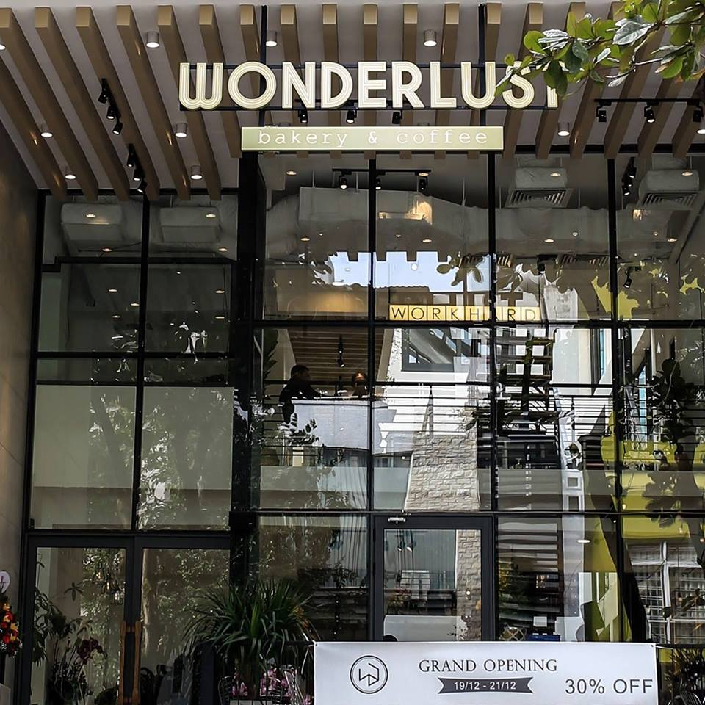

**Bảng tiến độ công việc tuần 01**

*từ ngày 29/10/2018 đến ngày 04/11/2018*

|  |  |  |  |
| --- | --- | --- | --- |
| ***Người làm*** | ***Công việc*** | ***Thời gian dự kiến*** | ***Tiến độ*** |
| Huỳnh Văn Thùy Trần Quang Tân | - Tìm hiểu và cài đặt công cụ hổ trợ lập trình java web Eclipse “Java EE IDE”.  - Tìm hiểu và cài đặt ưng dụng máy chủ Tomcat.  - Tìm hiểu tài liệu jsp và servlet. | Từ 29/10/2018 đến 03/11/2018 (6 ngày) | 60% |
| Huỳnh Văn Thùy | - Tìm hiểu cách thiết kế front-end cho giao diện người dùng. | Đến 03/11/2018 (7 ngày) | 30% |
| Trần Quang Tân | - Tìm hiểu cách thiết kế giao diện front-end cho quản trị viên | Đến 03/11/2018 (7 ngày) | 50% |

**Bảng tiến độ công việc tuần 02**

*từ ngày 05/11/2018 đến ngày 11/11/2018*

|  |  |  |  |
| --- | --- | --- | --- |
| ***Người làm*** | ***Công việc*** | ***Thời gian dự kiến*** | ***Tiến độ*** |
| Trần Quang Tân | Thiết kế giao diện quản trị viên | Đến 18-11-2108 | 0% |
| Huỳnh Văn Thùy | Thiết kế giao diện người dùng | Đến 18-11-2108 | 0% |
| Cả 2 | Thiết kế cơ sở dữ liệu |  | 100% |

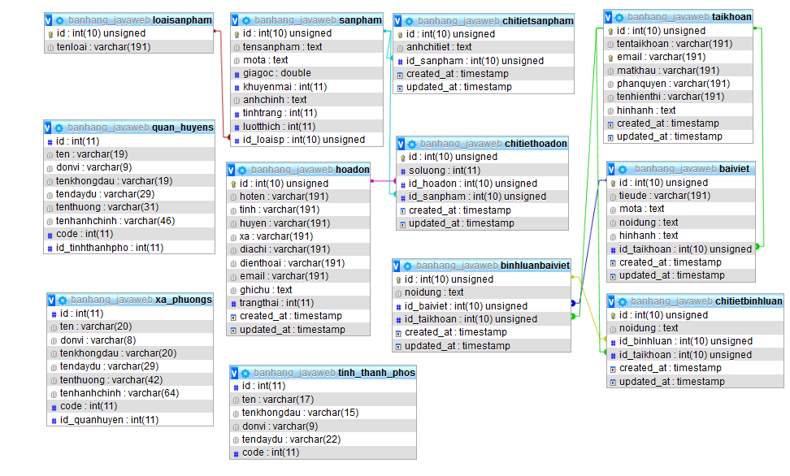

**Bảng tiến độ công việc tuần 03**

*từ ngày 12/11/2018 đến ngày 18/11/2018*

|  |  |  |  |
| --- | --- | --- | --- |
| ***Người làm*** | ***Công việc*** | ***Thời gian dự kiến*** | ***Tiến độ*** |
| Trần Quang Tân | Thiết kế giao diện quản trị viên | Đến 18-11-2108 | 100% |
| Thực hiện chức năng quản lý cập nhật loại sản phẩm và sản phẩm | 50% |
| Huỳnh Văn Thùy | Thiết kế giao diện người dùng | Đến 18-11-2108 | 100% |
| Đổ dữ liệu từ cơ sở dữ liệu ra giao diện trang chủ | 30% |

**Bảng tiến độ công việc tuần 04**

*từ ngày 00/11/2018 đến ngày 0/11/2018*

|  |  |  |  |
| --- | --- | --- | --- |
| ***Người làm*** | ***Công việc*** | ***Thời gian dự kiến*** | ***Tiến độ*** |
| Trần Quang Tân |  |  |  |
| Huỳnh Văn Thùy |  |  |  |
| Cả 2 |  |  |  |